Operační a vyšetřovací lampy

Název zadavatele: | Nemocnice s poliklinikou Česká Lípa, a.s.
Sídlo: | Purkyňova 1849, 470 01 Česká Lípa
IČ: | 27283518
Zastoupený: | Ing. Pavel Marek, předseda představenstva

Je-li v požadavcích uvedeno specifické technické řešení, připouští se i jiné technické řešení, pokud má stejný medicínský účel a prokazatelně obdobné (nebo lepší) účinky; jsou-li použity chráněné, registrované, či jinak specifické názvy pro zařízení, nebo jeho funkce, tak jde pouze o ilustrační příklad možného řešení, s výjimkou požadavků na kompatibilitu, a zadavatel akceptuje jakékoli jiné řešení s obdobným medicínským účelem.

Číselné parametry mají toleranci 10 %, vždy však uveďte přesnou hodnotu danou Vámi nabízeným zařízením. V případě uvedení odkazu na přílohu (tj. návod k použití, technické specifikaci přístroje aj.), uvádějte odkaz na konkrétní stranu přílohy. Parametry označené symbolem ** jsou bez tolerance.

Z důvodu odstávky oddělení zadavatel preferuje montáž v těchto termínech:

Operační lampy
1 ks: 18. 7. – 31. 7. 2022 pro COS 6. patro, sál č. 6
1 ks: 1. 8. – 7. 8. 2022 pro COS 7. patro, sál. č. 3

Vyšetřovací svítidlo stropní
2 ks: 13. 6. – 19. 6. 2022 pro GYN-POR 8. patro (nutno instalovat postupně)

Zadavatel umožňuje prohlídku prostor operačních a porodních sálů (z důvodu vytvoření přesné cenové nabídky na instalaci) výhradně po domluvě s vedoucím OZT: Ing. Jaroslav Zdobinský, Tel: +420 739 500 449.

Technická specifikace:
Operační lampy
Obchodní název a typové označení přístroje
Výrobce přístroje
Parametr |  | ANO/hodnota | Nabídnuto*
Základní požadavky | Požadovaný počet kusů |  | 2 ks
Operační stropní svítidlo dvouramenné se světelnou kopulí pro každé rameno, specifikace platí pro obě kopule |  | Ano
Zdroj světla – LED, vznik bílého světla přímo v segmentech svítidla, nepřipouští se varianta mísení jednotlivých barev v operačním poli |  | Ano
Plynulé nastavení parametrů světla (teplota barvy, průměr osvětleného pole, intenzity) |  | Ano
Průměr osvětlené plochy |  | min. 180 mm
Intenzita světla |  | min. 160 000 lx
Teplota chromatičnosti |  | 3900 – 4800 K
CRI |  | min. 95 Ra**
Systém aktivního vykrývání zastínění |  | Ano
Homogenní osvětlení operačního pole |  | Ano
Kopule světla neovlivňuje operatéra zvyšováním teploty ve svém okolí |  | Ano
Kompletní ovládání na závěsu lampy všech funkcí (zadavatel neakceptuje nástěnný panel nebo dálkový ovladač) |  | Ano
Montáž umožňující plynulé otáčení lampy i ramen o 360° bez omezení |  | Ano
Výškové a stranové nastavení v jakékoliv pozici |  | Ano
Životnost LED |  | min. 60 000 hodin
Příprava pro připojení HD kamery do svítidla |  | Ano
Automatické přepojení na záložní zdroj (baterii) při výpadku sítě se zachováním 100% intenzity osvětlení |  | Ano
Příslušenství
Sterilizovatelné rukojeti pro manipulaci a ovládání základních funkcí světla (intenzita a průměr) - (6 ks pro každou kopuli) |  | Ano
Záložní baterie (UPS) pro případ přerušení dodávky elektrické energie do nástupu diesel – agregátu |  | Ano
Kompletní kabeláž včetně montáže |  | Ano
Doplňující požadavky
Realizace 1 ks lampy v požadovaném termínu pro COS 6. patro |  | Ano
Realizace 1 ks lampy v požadovaném termínu pro COS 7. patro |  | Ano
Dodávka obsahuje veškeré příslušenství k zahájení provozu |  | Ano
Dodávka je včetně dopravy a instalace na místo určení |  | Ano
Dodávka zahrnuje školení personálu, a to ve dvou etapách dle domluvy s vedoucím OZT |  | Ano
Dodávka zahrnuje demontáž, odvoz a ekologickou likvidaci původních operačních světel |  | Ano

Operační svítidlo mobilní
Obchodní název a typové označení přístroje
Výrobce přístroje
Parametr |  | ANO/hodnota | Nabídnuto*
Základní požadavky | Požadovaný počet kusů |  | 2 ks
Operační svítidlo mobilní umístěné na vlastním pojízdném stabilním stativu, určené pro použití na operačních sálech |  | Ano
Zdroj světla – LED, vznik bílého světla přímo v segmentech svítidla, nepřipouští se varianta mísení jednotlivých barev v operačním poli |  | Ano
Plynulé nastavení parametrů světla (teplota barvy, průměr osvětleného pole, intenzity) |  | Ano
Průměr osvětlené plochy |  | min. 180 mm
Intenzita světla |  | min. 160 000 lx
Teplota chromatičnosti |  | 3900 – 4800 K
CRI |  | min. 95 Ra**
Systém aktivního vykrývání zastínění |  | Ano
Kopule světla neovlivňuje operatéra zvyšováním teploty ve svém okolí |  | Ano
Kompletní ovládání na lampě všech funkcí (zadavatel neakceptuje dálkový ovladač) |  | Ano
Montáž umožňující plynulé otáčení lampy bez omezení |  | Ano
Výškové a stranové nastavení, naklánění a otáčení světla |  | Ano
Životnost LED |  | min. 60 000 hodin
Vlastní baterie přímo na svítidle |  | Ano
Výdrž baterie |  | min. 3 hodiny
Umístění na pojízdném stojanu (stativu) s kolečky s brzdami |  | Ano
Příslušenství
Zdrojový kabel |  | Ano
Sterilizovatelné rukojeti pro manipulaci a ovládání základních funkcí světla (intenzita a průměr) - (4 ks pro každé svítidlo) |  | Ano
Dodávka obsahuje veškeré příslušenství k zahájení provozu |  | Ano
Dodávka zahrnuje školení personálu, a to ve dvou etapách dle domluvy s vedoucím OZT |  | Ano

Vyšetřovací svítidlo stropní
Obchodní název a typové označení přístroje
Výrobce přístroje
Parametr |  | ANO/hodnota | Nabídnuto*
Základní požadavky | Požadovaný počet kusů |  | 2 ks
Vyšetřovací stropní svítidlo dvouramenné se světelnou kopulí pro každé rameno, specifikace platí pro obě kopule |  | Ano
Zdroj světla – LED, vznik bílého světla přímo v segmentech svítidla, nepřipouští se varianta mísení jednotlivých barev v operačním poli |  | Ano
Distribuce světla – kruhově symetrická |  | Ano
Plynulé nastavení osvětlení |  | 30 – 100 %
Možnost nastavení průměru osvětlené plochy |  | Ano
Průměr osvětlené plochy |  | min. 160 mm
Intenzita světla |  | min. 120 000 lx
Teplota chromatičnosti |  | 4500 K
CRI |  | min. 95 Ra**
Montáž umožňující plynulé otáčení lampy i ramen o 360° bez omezení |  | Ano
Výškové a stranové nastavení v jakékoliv pozici |  | Ano
Kompletní ovládání na lampě všech funkcí (zadavatel neakceptuje dálkový ovladač) |  | Ano
Životnost LED |  | min. 60 000 hodin
Homogenní osvětlení operačního pole |  | Ano
Příslušenství
Kompletní kabeláž včetně montáže |  | Ano
Doplňující požadavky
Realizace 2 ks lampy v požadovaném termínu pro Gynekologie – porodnice 8. patro nebo má schválenou změnu termínu v rámci dotazů |  | Ano
Dodávka obsahuje veškeré příslušenství k zahájení provozu |  | Ano
Dodávka je včetně instalace na místo určení |  | Ano
Dodávka zahrnuje školení personálu, a to ve dvou etapách dle domluvy s vedoucím OZT |  | Ano
Dodávka zahrnuje demontáž, odvoz a ekologickou likvidaci původních vyšetřovacích světel |  | Ano

Doplňující informace
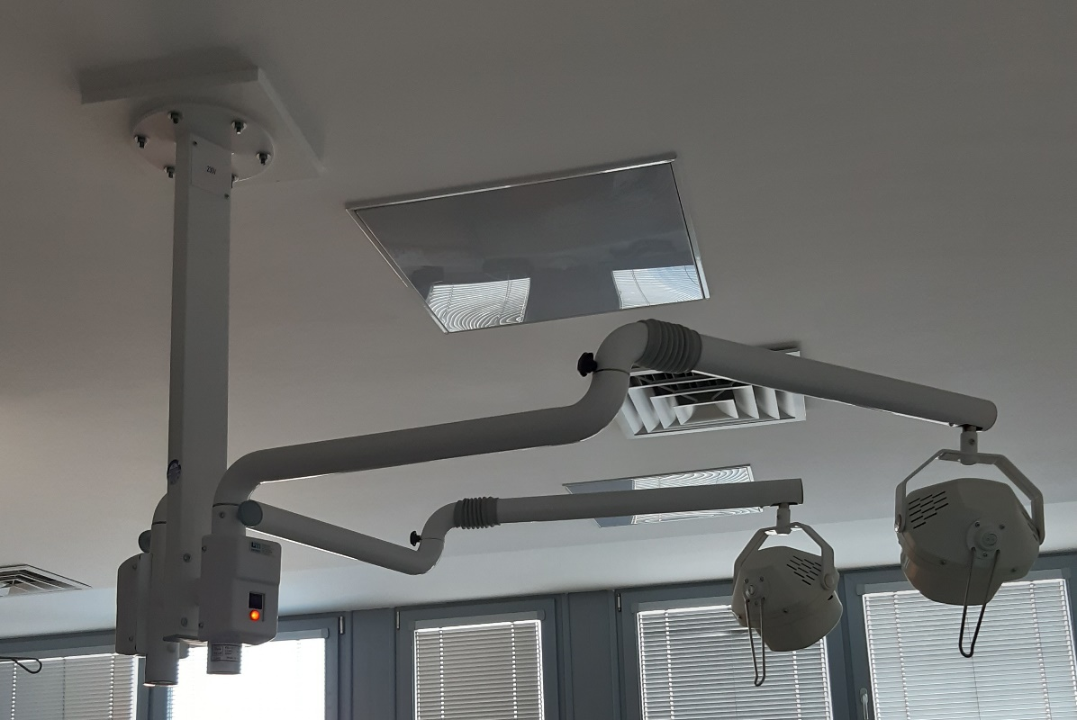
Stávající stav světel na sále – Gynekologie – porodnice
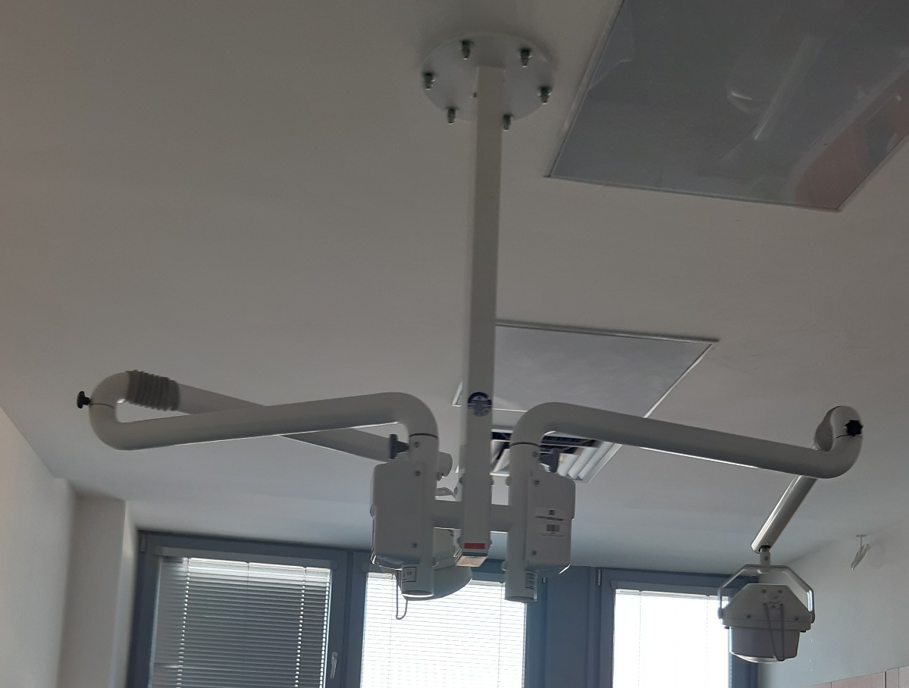

Vyšetřovací svítidlo mobilní
Obchodní název a typové označení přístroje
Výrobce přístroje
Parametr |  | ANO/hodnota | Nabídnuto*
Základní požadavky | Požadovaný počet kusů |  | 1 ks
Vyšetřovací mobilní svítidlo jedním světlem určené pro ambulance a zákrokové sálky |  | Ano
Zdroj světla – LED, vznik bílého světla přímo v segmentech svítidla, nepřipouští se varianta mísení jednotlivých barev v operačním poli |  | Ano
Distribuce světla – kruhově symetrická |  | Ano
Plynulé nastavení osvětlení |  | 30–100 %
Průměr osvětlené plochy |  | min. 150 mm
Intenzita světla |  | min. 100 000 lx
Teplota chromatičnosti |  | 4500 K
CRI |  | min. 95 Ra**
Výškové a stranové nastavení |  | Ano
Ovládání na svítidle |  | Ano
Životnost LED |  | min. 60 000 hodin
Homogenní osvětlení pracovního pole |  | Ano
Příslušenství
Zdrojový kabel |  | Ano
Dodávka zahrnuje školení personálu v termínu dle domluvy s vedoucím OZT |  | Ano

